华南师范大学 |  |  |  | 流程编号：CP.07.01
建设项目管理-工程结算与验收 |  |  |  | 生效日期：
基建项目竣工验收工作流程
流程责任部门 | 基建处工程技术科 | 负责人（签认） |  |  | 时间
相关责任部门 |  | 负责人（签认） |  |  | 时间

1.流程目标
阐述基建项目竣工验收工作流程，确保基建项目竣工验收程序规范、合规等。
2.相关政策和制度
【AR01】《华南师范大学基建管理办法（试行）》
3.备注
无
4.流程图
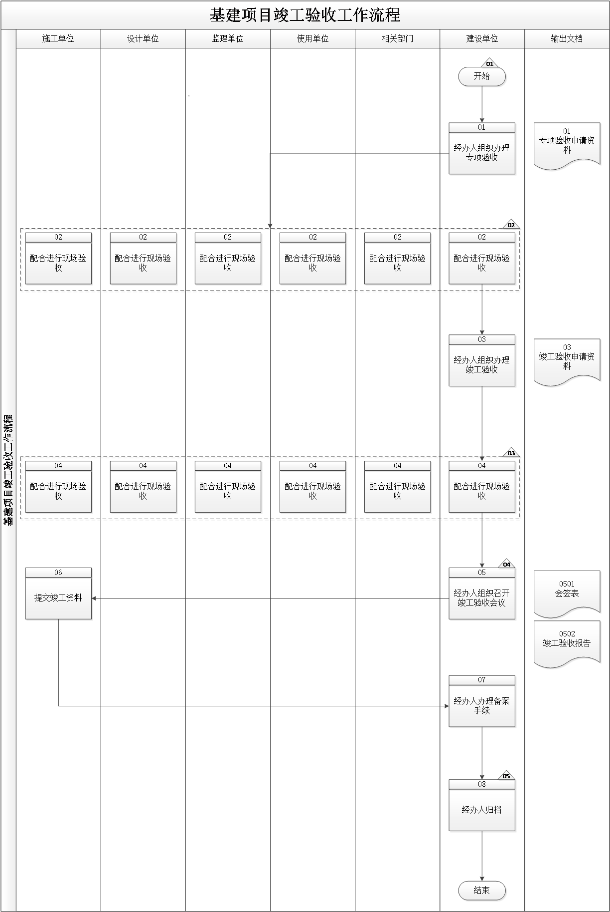
5.流程描述
编号 | 流程  步骤 | 责任  部门岗位 | 流程  步骤描述 | 输出  文档
【C01】
学校制定并下发了《华南师范大学基建管理办法（试行）》，旨在规范基建工程施工签证管理流程。

流程开始。

01 | 组织办理专项验收 | 建设单位经办人 | 建设单位经办人组织办理专项验收，分别向消防局、规划局、水务局、环保局等机构提交相关专业验收资料，并申请办理消防验收、规划验收、防空地下室人防竣工验收、卫生防疫验收、环保验收等专项验收。 | 【EF01】  《专项验收申请资料》
02 | 配合进行现场验收 | 施工单位、设计单位、监理单位、使用单位、相关部门、建设单位 | 【C02】  施工单位、设计单位、监理单位、使用单位、学校相关单位、建设单位等协助相关机构配合进行专业验收，并汇总验收情况，填写相关表单。  同时，督促施工单位尽快完成整改工作，做好整改回复，改完毕后应及时取得验收批复。
03 | 组织办理竣工验收 | 建设单位经办人 | 建设单位经办人收到各专业验收单位发出的验收意见后，组织向建设行政主管部门申请竣工验收。 | 【EF02】  《竣工验收申请资料》
04 | 配合进行现场验收 | 施工单位、设计单位、监理单位、使用单位、相关部门、建设单位 | 【C03】  施工单位、设计单位、监理单位、使用单位、学校相关单位、建设单位等开展竣工验收工作。
05 | 组织召开竣工验收会议 | 建设单位经办人 | 【C04】  建设单位经办人组织施工单位、设计单位、勘察单位、监理单位、使用单位和学校相关部门，召开竣工验收会议，验收完毕形成竣工验收报告。 | 【EF03】  《会签表》  【EF04】  《竣工验收报告》
06 | 提交竣工资料 | 施工单位 | 施工单位整理竣工材料，整理完毕后提交至学校。
07 | 办理备案手续 | 建设单位经办人 | 建设单位经办人向所在地建设工程行政主管部门申请办理竣工备案。
08 | 归档 | 建设单位经办人 | 【C05】  建设单位经办人将竣工验收相关资料进行归档保存。
流程结束。

6.风险控制矩阵
目标编号 | 控制目标 | 风险  编号 | 风险描述 | 风险属性 |  |  | 控制措施编号 | 控制措施 | 控制属性 |  |  | 责任部门及岗位 | 实施  证据
 |  |  |  | 发生可能性 | 影响  程度 | 等 级 | 控制措施编号 | 控制措施 | 控制方式 | 控制  类型 | 控制频率 | 责任部门及岗位 | 实施  证据
T01 | 建立工程项目竣工验收的规章制度，保障该项工作有制度可依。 | R01 | 工程项目验收的规章制度缺失或不完善，导致该项工作缺乏制度依据。 | 2 | 2 | 低 | C01 | 学校制定并下发了《华南师范大学基建管理办法（试行）》，旨在规范基建工程施工签证管理流程。  流程开始。 | 人工 | 事前 | 随时 | N/A | 《华南师范大学基建管理办法（试行）》
T02 | 确保竣工验收程序规范、科学，符合国家相关规定，项目质量可满足学校要求。 | R02 | 竣工验收程序开展过程缺乏规范性、科学性，可能导致违反国家相关规定，使得难以及时发现工程质量问题或相关问题难未及时整改，项目质量难以达到学校要求。 | 2 | 3 | 中 | C02 | 施工单位、设计单位、监理单位、使用单位、学校相关单位、建设单位等协助相关机构配合进行专业验收，并汇总验收情况，填写相关表单。  同时，督促施工单位尽快完成整改工作，做好整改回复，改完毕后应及时取得验收批复。 | 人工 | 事中 | 随时 | 施工单位、设计单位、监理单位、使用单位、相关部门、建设单位 | 《专项验收申请资料》
 |  |  |  |  |  |  | C03 | 施工单位、设计单位、监理单位、使用单位、学校相关单位、建设单位等开展竣工验收工作。 | 人工 | 事中 | 随时 | 施工单位、设计单位、监理单位、使用单位、相关部门、建设单位 | 《竣工验收申请资料》
 |  |  |  |  |  |  | C04 | 建设单位经办人组织施工单位、设计单位、勘察单位、监理单位、使用单位和学校相关部门，召开竣工验收会议，验收完毕形成竣工验收报告。 | 人工 | 事中 | 随时 | 建设单位经办人 | 《会签表》  《竣工验收报告》
T03 | 竣工验收过程中产生的文档经过恰当归档。 | R03 | 流程中产生的相关文档未经过恰当归档，可能导致相关文档丢失或毁损，影响流程的可追溯性。 | 2 | 2 | 低 | C05 | 建设单位经办人将竣工验收相关资料进行归档保存。 | 人工 | 事后 | 随时 | 建设单位经办人 | N/A

